第三章气体的性质

一、气体的状态和状态参量
我们研究物理学问题时，经常要用一些物理量来描述研究对象，问题不同，所用的物理量也不同。在力学中我们用位置、速度等物理量来描述物体的运动状态。现在研究气体的热学性质，我们要用体积、压强、温度等物理量来描述气体的状态，描述气体状态的这几个物理量叫做气体的状态参量。
气体分子可以自由移动，因而气体总要充满整个容器。气体的体积就是指气体所充满的容器的容积。在国际单位制中，体积的单位有米³、分米³、厘米³等。日常生活和生产中还常用升作单位，升的国际代号是L。1升＝10⁻³米³＝1分米³。
气体对器壁有压力的作用，这是气体分子频繁地碰撞器壁而产生的。用打气筒把空气打到自行车的车胎里去，会把车胎胀得很硬，就是因为空气对车胎有压力而造成的。气体作用在器壁单位面积上的压力叫做气体的压强。
在国际单位制中，压强的单位是帕斯卡，简称帕，国际代号是Pa。1帕＝1牛/米²。气体的压强还常用标准大气压和毫米汞柱作单位。1标准大气压＝760毫米汞柱＝1.013×10⁵帕。1毫米汞柱＝133.3帕。
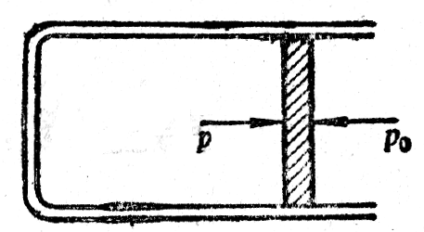
在图3-1中，容器内的气体被活塞封闭着，当活塞静止不动时，容器内的气体对活塞的压力跟大气压对活塞的压力平衡，所以这时容器内的气体的压强p等于大气压p₀，即p＝p₀。如图3-2所示，用长为h的一小段水银柱把气体封闭在玻璃管里。玻璃管水平放置时，被封闭的气体的压强p₁等于大气压p₀，即p₁＝p₀。玻璃管开口向上竖直放置时，气体的压强p₂等于大气压p₀加上这小段水银柱产生的压强p_{h}，即p₂＝p₀＋p_{h}，玻璃管开口向下竖直放置时，气体的压强p₃加上这小段水银柱产生的压强p_{h}等于大气压p₀，即p₃＋p_{h}＝p₀，由此得到p₃＝p₀－p_{h}。
图3-1 气体的压强等于大气压
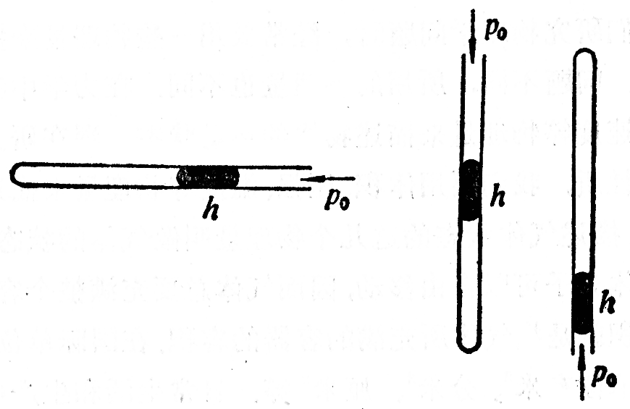
图3-2 用水银柱封闭在玻璃管中的气体的压强
温度这个物理量大家都很熟悉。温度是表示物体冷热程度的物理量，是物体分子热运动的平均动能的标志。温度的数值表示法叫做温标，我们在初中学过摄氏温标。用摄氏温标表示的温度叫做摄氏温度，在国际单位制中采用热力学温标（又常叫绝对温标）。这种温标将在第四节中讨论。
研究气体的性质，首先引起我们注意的是描述气体状态的这三个物理量的变化。举例来说，地面附近的空气变热以后向空中上升时，它的体积、压强和温度都发生变化。把氧气装入钢筒时，或者用户（工厂、医院）把氧气从钢筒中放出来使用时，氧气的体积、压强和温度都发生变化。内燃机气缸里的燃料混合物爆发时，这三个物理量也都发生变化。对一定质量的气体来说，如果体积、压强和温度这三个量都不改变，我们就说气体处于一定的状态中，如果这三个物理量同时发生变化或者其中有两个发生变化，我们就说气体的状态改变了。对一定质量的气体来说，只有一个量改变而其他两个都不改变的情况，是不会发生的。那么，在气体的状态改变时，这三个物理量的变化是任意的，还是相互关联，遵循一定的规律？如果遵循一定的规律，这个规律又是什么？这就是本章讨论的中心课题。
下面，我们用实验方法先研究一定质量的气体在分别保持温度、体积不变时，其他两个量的变化规律，然后在此基础上确定三个状态参量的变化规律。

练习一
（1）什么叫气体的压强？举出气体对器壁有压力作用的几个实例。
（2）大气压为750毫米汞柱时，等于多少帕？
（3）在图3-2中，水银柱的长度为19厘米，大气压为760亳米汞柱。玻璃管开口向上竖直放置时，被封闭的气体的压强等予多少毫米汞柱？开口向下竖直放置时，等于多少毫米汞柱？
（4）图3-3是测量气体压强的水银压强计，两端开口的U形管内装入水银，A管跟容器连接。巳知大气压p₀和两管中水银面的高度差，就可以知道容器中气体的压强。大气压为1.013×10⁵帕，图甲和图乙中的h都是10厘米，分别求出这两种情形中气体的压强是多少帕。
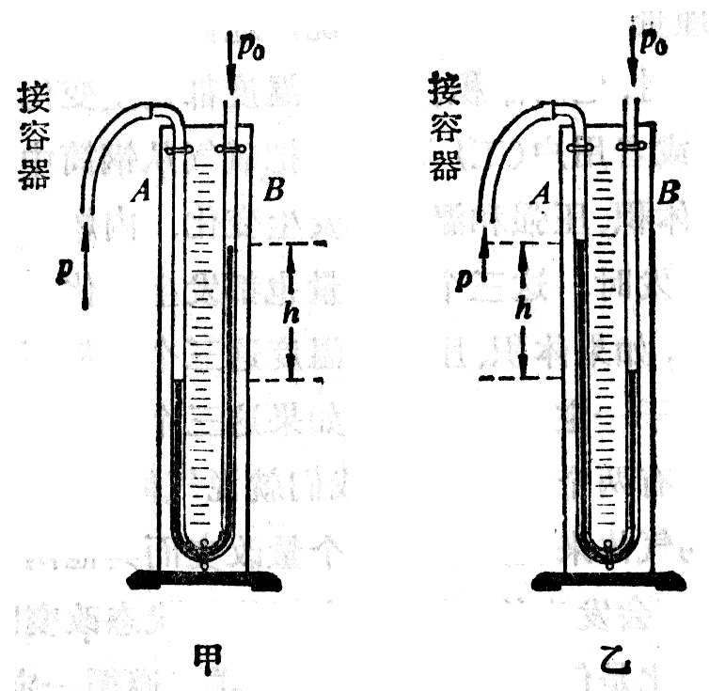
图3-3 水银压强计
（5）在图3-4所示的几种情形中，被封闭的气体A的压强分别是多少帕？大气压为1.013×10⁵帕。
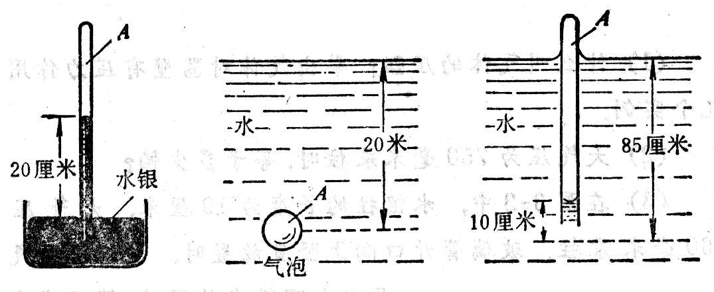
图3-4
（6）举出气体状态发生改变的几个实例。

